Отчёт по лабораторной работе №7

Дисциплина: Архитектура компьютера

Филатов Илья Гурамович

Содержание

# 1 Цель работы

Изучить команды условного и безусловного переходов, приобрести навыки написания программ с использованием переходов, ознакомиться с назначением и структурой файла листинга.

# 2 Задание

1. Реализация переходов в NASM
2. Изучение структуры файлы листинга
3. Задание для самостоятельной работы

# 3 Теоретическое введение

Для реализации ветвлений в ассемблере используются так называемые команды передачи управления или команды перехода. Можно выделить 2 типа переходов:

• условный переход – выполнение или не выполнение перехода в определенную точку программы в зависимости от проверки условия.

• безусловный переход – выполнение передачи управления в определенную точку программы без каких-либо условий.

Безусловный переход выполняется инструкцией jmp (от англ. jump – прыжок), которая включает в себя адрес перехода, куда следует передать управление.

Адрес перехода может быть либо меткой, либо адресом области памяти, в которую предварительно помещен указатель перехода. Кроме того, в качестве операнда можно использовать имя регистра, в таком случае переход будет осуществляться по адресу, хранящемуся в этом регистре.

Флаг – это бит, принимающий значение 1 («флаг установлен»), если выполнено некоторое условие, и значение 0 («флаг сброшен») в противном случае. Флаги работают независимо друг от друга, и лишь для удобства они помещены в единый регистр — регистр флагов, отражающий текущее состояние процессора. В следующей таблице указано положение битовых флагов в регистре флагов.

Флаги состояния (биты 0, 2, 4, 6, 7 и 11) отражают результат выполнения арифметических инструкций, таких как ADD, SUB, MUL, DIV.

Инструкция cmp является одной из инструкций, которая позволяет сравнить операнды и выставляет флаги в зависимости от результата сравнения.

Инструкция cmp является командой сравнения двух операндов и имеет такой же формат, как и команда вычитания.

Команда cmp, так же как и команда вычитания, выполняет вычитание, но результат вычитания никуда не записывается и единственным результатом команды сравнения является формирование флагов.

Команда условного перехода имеет вид

j(мнемоника перехода) label

Мнемоника перехода связана со значением анализируемых флагов или со способом формирования этих флагов. В табл. 7.3. представлены команды условного перехода, которые обычно ставятся после команды сравнения cmp. В их мнемокодах указывается тот результат сравнения, при котором надо делать переход.

Листинг (в рамках понятийного аппарата NASM) — это один из выходных файлов, создаваемых транслятором. Он имеет текстовый вид и нужен при отладке программы, так как кроме строк самой программы он содержит дополнительную информацию.

Все ошибки и предупреждения, обнаруженные при ассемблировании, транслятор выводит на экран, и файл листинга не создаётся.

Структура листинга:

• номер строки — это номер строки файла листинга.

• адрес — это смещение машинного кода от начала текущего сегмента.

• машинный код представляет собой ассемблированную исходную строку в виде шестнадцатеричной последовательности инструкция.

• исходный текст программы — это строка исходной программы вместе с комментариями.

# 4 Выполнение лабораторной работы

## 4.1 Реализация переходов в NASM

Открываю терминал. Создаю каталог для работы lab07 и перехожу в него. Создаю в нём файл lab7-1.asm (рис. 1).

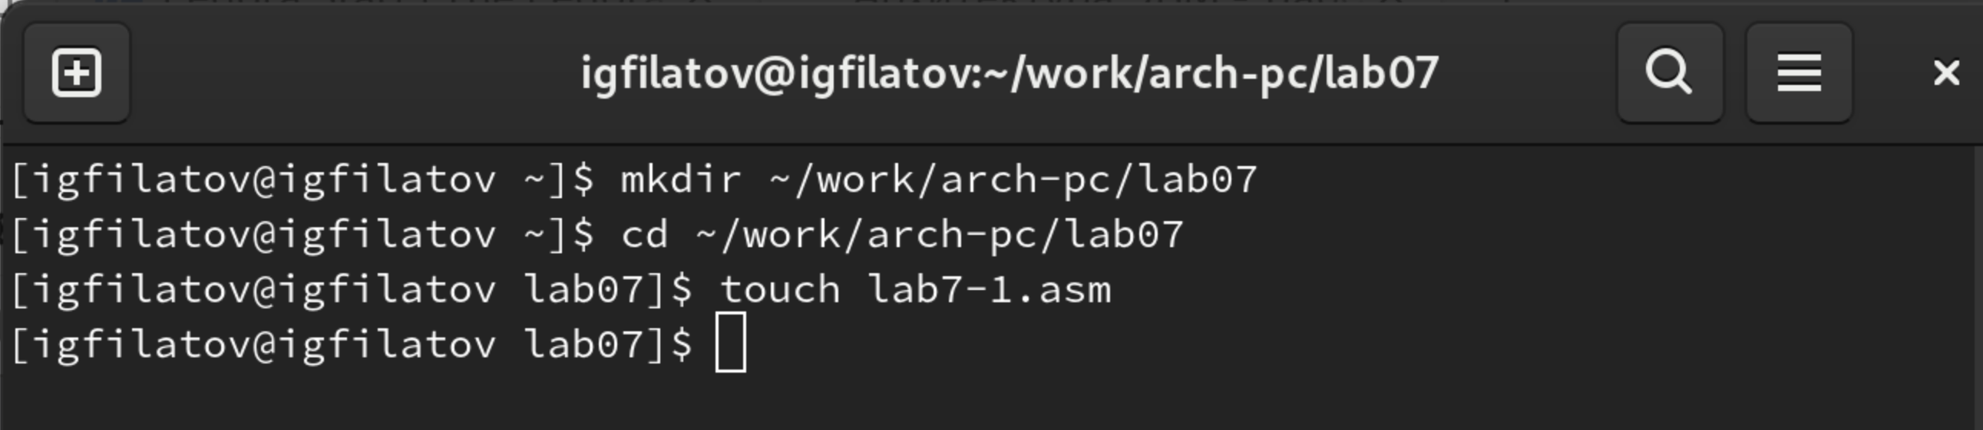

Рис. 1: Создание каталога и файла

Открываю файл с помощью редактора gedit и ввожу текст программы из листинга 7.1 (рис. 2).

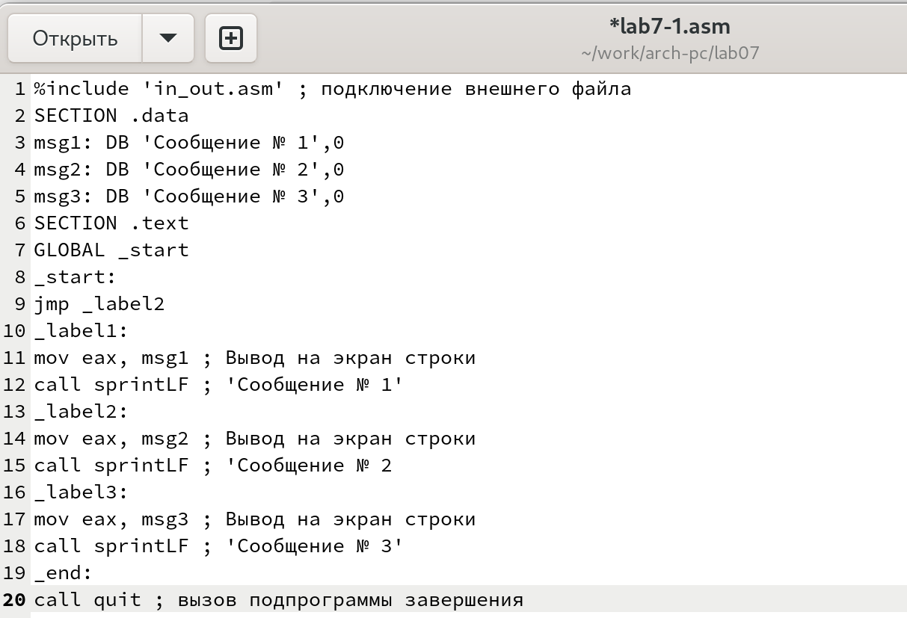

Рис. 2: Ввод программы

Чтобы программа, которая содержит подпрограммы из in_out.asm, работала корректно, копирую этот файл из каталога lab06 в каталог lab07 (рис. 3).

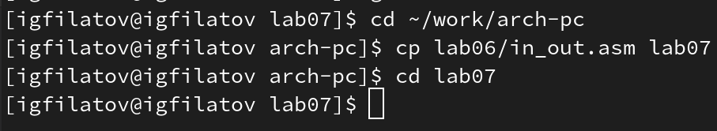

Рис. 3: Копирование файла

Создаю исполняемый файл и запускаю его (рис. 4).

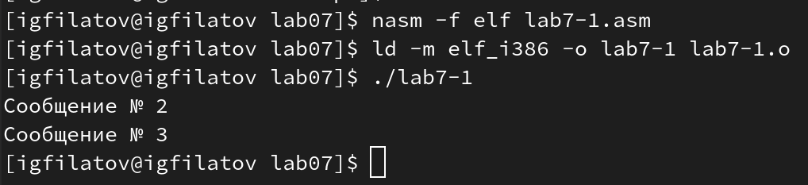

Рис. 4: Создание и запуск исполняемого файла

Меняю текст программы в соответствии с листингом 7.2. Программа начинает с метки _label2, потом переходит к метке _label1, а потом сразу к концу программы, пропуская _label3 (рис. 5).

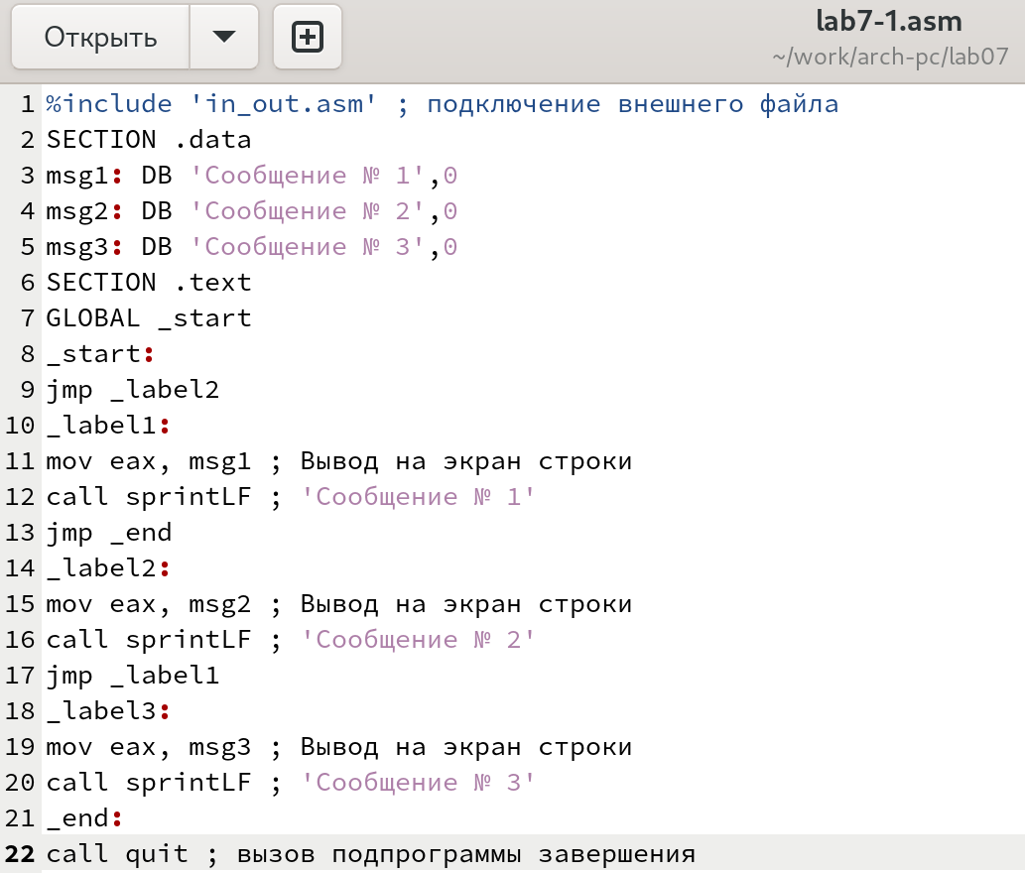

Рис. 5: Изменение текста программы

Создаю исполняемый файл и запускаю его (рис. 6).

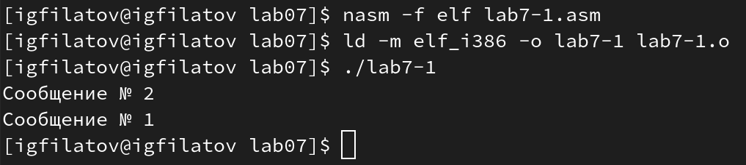

Рис. 6: Создание и запуск исполняемого файла

Меняю текст программы в соответствии с заданием. От начала программы перехожу к метке _label3, от неё — к _label2, от _label2 — к _label1, а от _label1 — к концу (рис. 7).

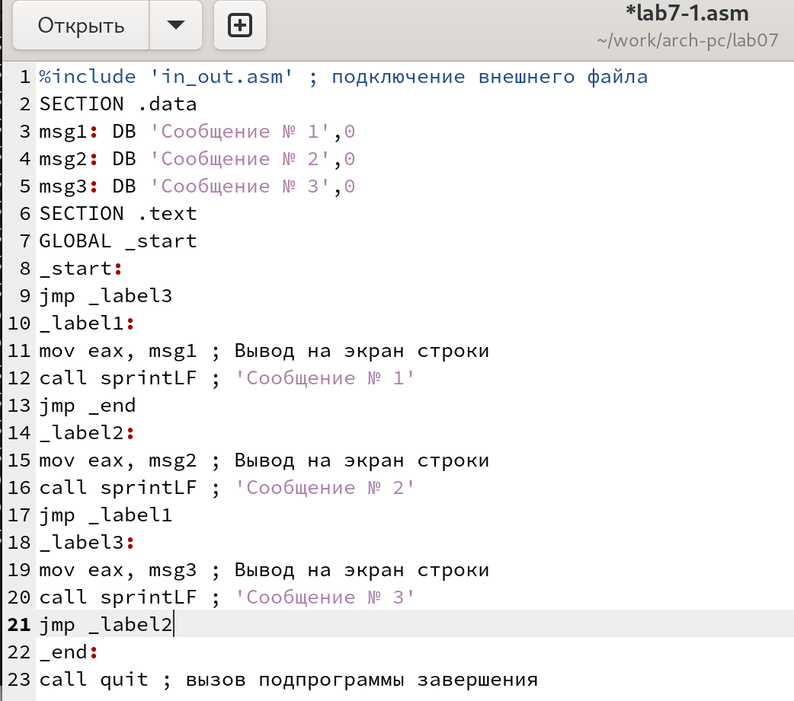

Рис. 7: Изменение текста программы

Создаю исполняемый файл и проверяю его работу (рис. 8).

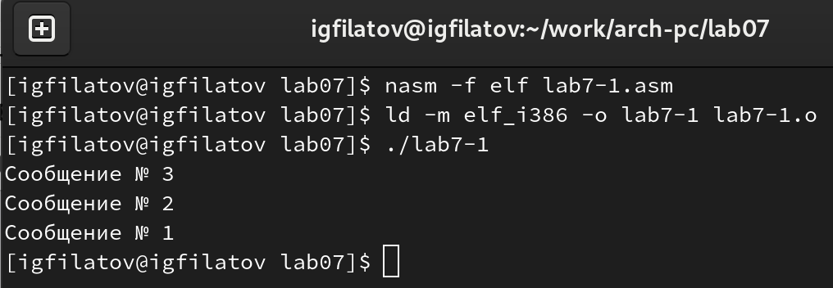

Рис. 8: Создание и запуск исполняемого файла

Создаю файл lab7-2.asm в каталоге ~/work/arch-pc/lab07 и открываю его с помощью редактора gedit (рис. 9).

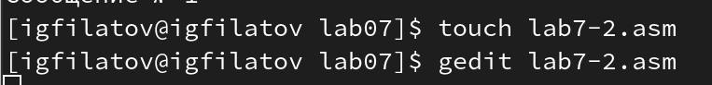

Рис. 9: Создание файла

Изучаю текст программы из листинга 7.3 и ввожу его в lab7-2.asm (рис. 10).

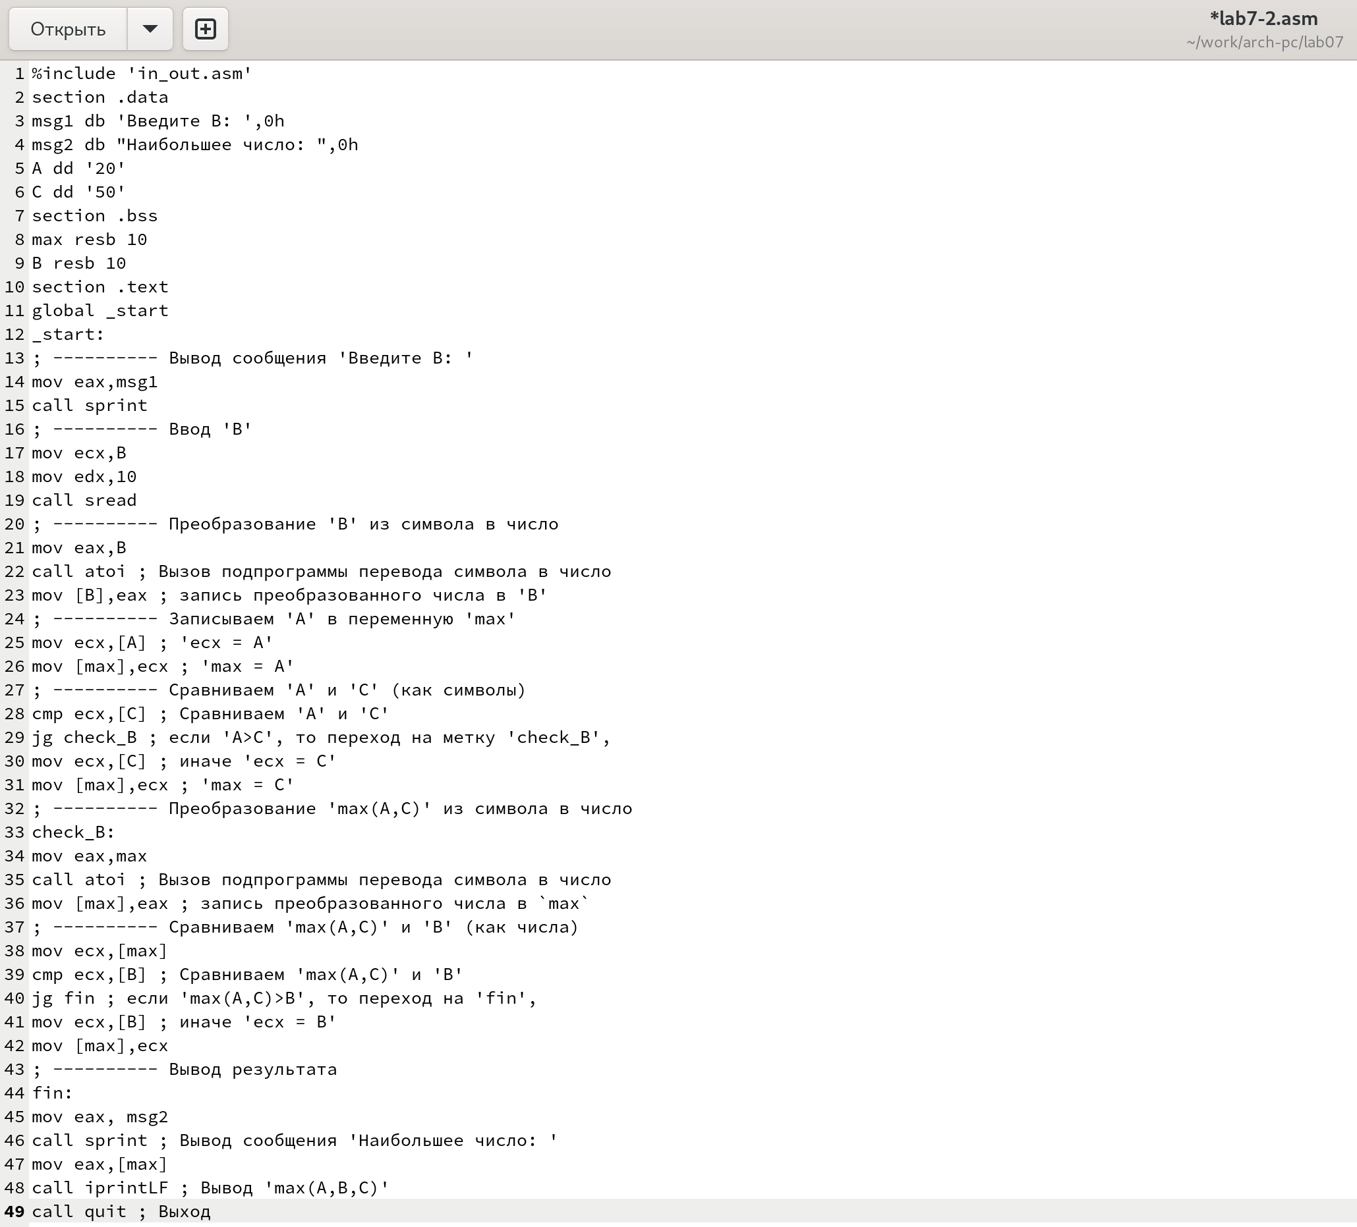

Рис. 10: Ввод текста программы

Создаю и запускаю исполняемый файл. Проверяю его работу, вводя разные значения переменной B (рис. 11).

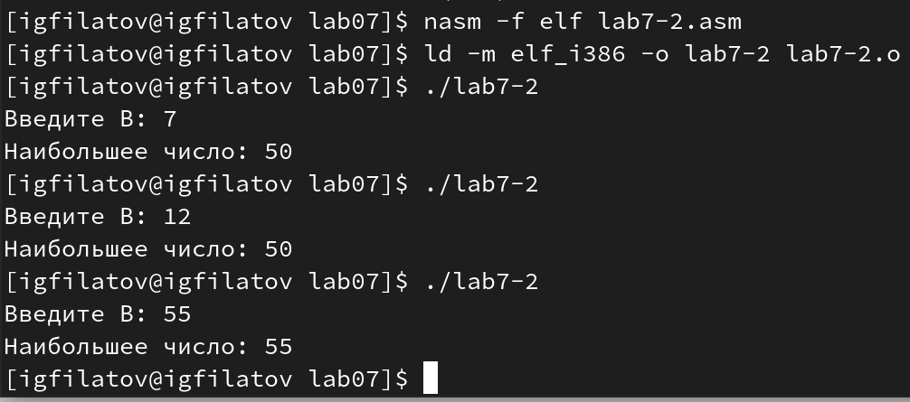

Рис. 11: Создание и запуск исполняемого файла

## 4.2 Изучение структуры файлы листинга

Создаю файл листинга для программы из файла lab7-2.asm и открываю его с помощью редактора gedit (рис. 12).

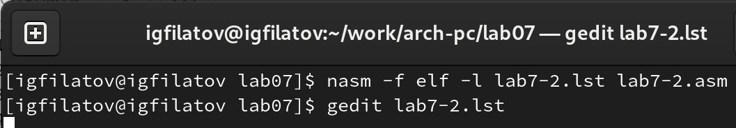

Рис. 12: Создание файла листинга

Выбираю три строки из файла листинга. Первый столбец — номера строк (32, 33 и 34), второй — смещение машинного кода от начала текущего сегмента в виде шестнадцатеричной последовательности, третий — машинный код, в который ассемблируется инструкция, последние два — исходный текст программы (рис. 13).

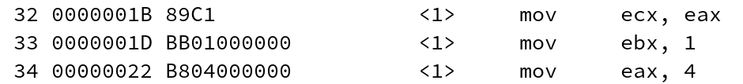

Рис. 13: Файл листинга

Открываю файл с программой lab7-2.asm и в строке с инструкцией mov убераю второй операнд (рис. 14).

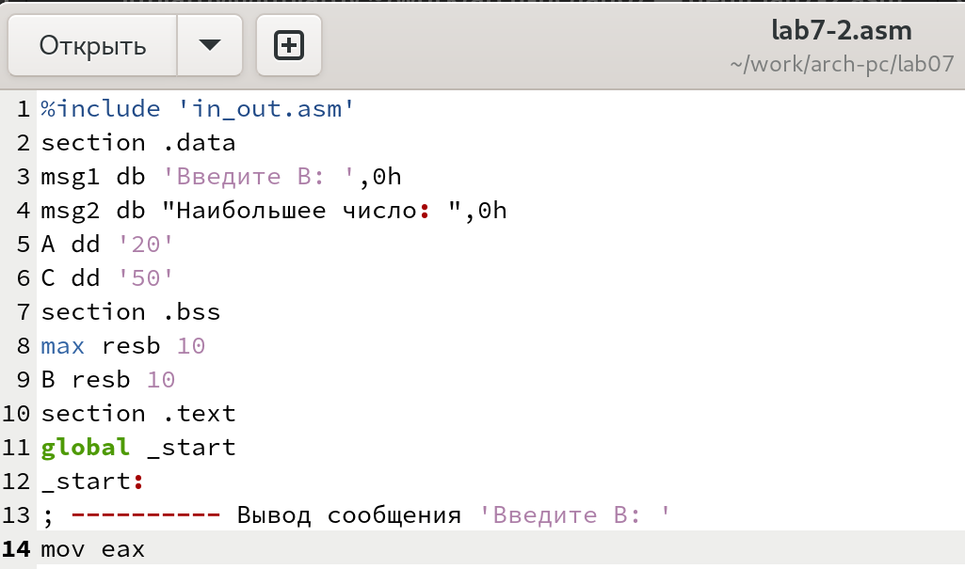

Рис. 14: Изменение текста программы

Создаю файл листинга. Терминал предупреждает об ошибке. Открываю файл в редакторе gedit (рис. 15).

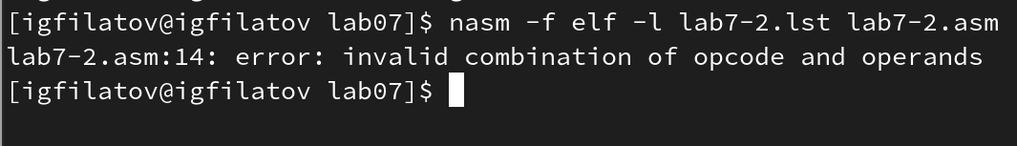

Рис. 15: Создание файла листинга

Файл листинга не создался, вместо него — текст программы, к которому добавился текст той же ошибки, что вывел терминал (рис. 16).

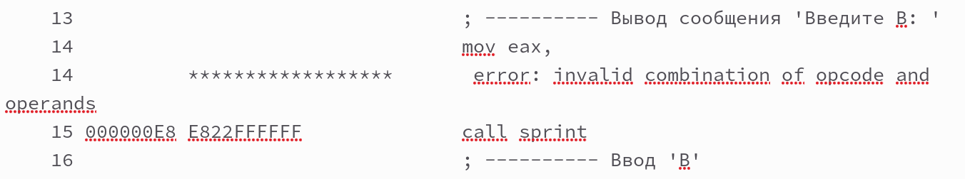

Рис. 16: Файл с ошибкой

## 4.3 Задание для самостоятельной работы

Создаю файл lab7-3.asm, открываю его и пишу программу нахождения наименьшей из 3 целочисленных переменных (рис. 17).

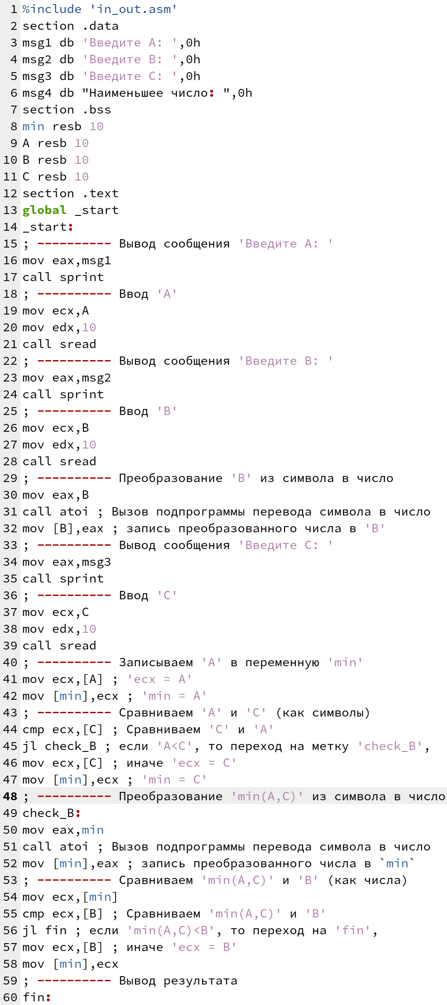

Рис. 17: Программа нахождения наименьшей из 3 целочисленных переменных

Текст программы:

%include ‘in_out.asm’

section .data

msg1 db ‘Введите A:’,0h

msg2 db ‘Введите B:’,0h

msg3 db ‘Введите C:’,0h

msg4 db “Наименьшее число:”,0h

section .bss

min resb 10

A resb 10

B resb 10

C resb 10

section .text

global _start

_start:

; ———- Вывод сообщения ‘Введите A:’

mov eax,msg1

call sprint

; ———- Ввод ‘A’

mov ecx,A

mov edx,10

call sread

; ———- Вывод сообщения ‘Введите B:’

mov eax,msg2

call sprint

; ———- Ввод ‘B’

mov ecx,B

mov edx,10

call sread

; ———- Преобразование ‘B’ из символа в число

mov eax,B

call atoi ; Вызов подпрограммы перевода символа в число

mov [B],eax ; запись преобразованного числа в ‘B’

; ———- Вывод сообщения ‘Введите C:’

mov eax,msg3

call sprint

; ———- Ввод ‘C’

mov ecx,C

mov edx,10

call sread

; ———- Записываем ‘A’ в переменную ‘min’

mov ecx,[A] ; ‘ecx = A’

mov [min],ecx ; ‘min = A’

; ———- Сравниваем ‘A’ и ‘С’ (как символы)

cmp ecx,[C] ; Сравниваем ‘C’ и ‘A’

jl check_B ; если ‘A<C’, то переход на метку ‘check_B’,

mov ecx,[C] ; иначе ‘ecx = C’

mov [min],ecx ; ‘min = C’

; ———- Преобразование ‘min(A,C)’ из символа в число

check_B:

mov eax,min

call atoi ; Вызов подпрограммы перевода символа в число

mov [min],eax ; запись преобразованного числа в min

; ———- Сравниваем ‘min(A,C)’ и ‘B’ (как числа)

mov ecx,[min]

cmp ecx,[B] ; Сравниваем ‘min(A,C)’ и ‘B’

jl fin ; если ‘min(A,C)<B’, то переход на ‘fin’,

mov ecx,[B] ; иначе ‘ecx = B’

mov [min],ecx

; ———- Вывод результата

fin:

mov eax, msg4

call sprint ; Вывод сообщения ‘Наименьшее число:’

mov eax,[min]

call iprintLF ; Вывод ‘min(A,B,C)’

call quit ; Выход

Создаю и запускаю исполняемый файл, работу которого проверяю значениями из 7-ого варианта (рис. 18).

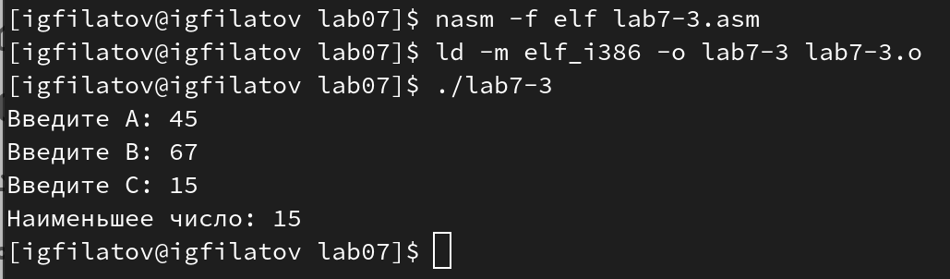

Рис. 18: Создание и запуск исполняемого файла

Создаю файл lab7-4.asm, открываю его и пишу программу которая для введенных с клавиатуры значений вычисляет значение функции из варианта 7 (рис. 19).

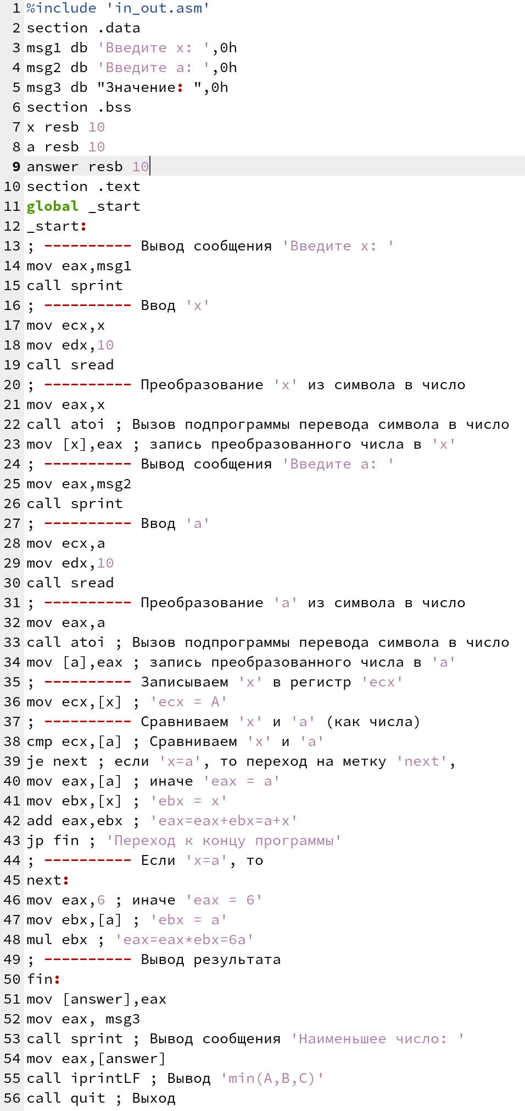

Рис. 19: Программа вычисления значения функции

Текст программы:

%include ‘in_out.asm’

section .data

msg1 db ‘Введите x:’,0h

msg2 db ‘Введите a:’,0h

msg3 db “Значение:”,0h

section .bss

x resb 10

a resb 10

answer resb 10

section .text

global _start

_start:

; ———- Вывод сообщения ‘Введите x:’

mov eax,msg1

call sprint

; ———- Ввод ‘x’

mov ecx,x

mov edx,10

call sread

; ———- Преобразование ‘x’ из символа в число

mov eax,x

call atoi ; Вызов подпрограммы перевода символа в число

mov [x],eax ; запись преобразованного числа в ‘x’

; ———- Вывод сообщения ‘Введите a:’

mov eax,msg2

call sprint

; ———- Ввод ‘a’

mov ecx,a

mov edx,10

call sread

; ———- Преобразование ‘a’ из символа в число

mov eax,a

call atoi ; Вызов подпрограммы перевода символа в число

mov [a],eax ; запись преобразованного числа в ‘a’

; ———- Записываем ‘x’ в регистр ‘ecx’

mov ecx,[x] ; ‘ecx = A’

; ———- Сравниваем ‘x’ и ‘a’ (как числа)

cmp ecx,[a] ; Сравниваем ‘x’ и ‘a’

je next ; если ‘x=a’, то переход на метку ‘next’,

mov eax,[a] ; иначе ‘eax = a’

mov ebx,[x] ; ‘ebx = x’

add eax,ebx ; ‘eax=eax+ebx=a+x’

jp fin ; ‘Переход к концу программы’

; ———- Если ‘x=a’, то

next:

mov eax,6 ; иначе ‘eax = 6’

mov ebx,[a] ; ‘ebx = a’

mul ebx ; ’eax=eax*ebx=6a’

; ———- Вывод результата

fin:

mov [answer],eax

mov eax, msg3

call sprint ; Вывод сообщения ‘Наименьшее число:’

mov eax,[answer]

call iprintLF ; Вывод ‘min(A,B,C)’

call quit ; Выход

Создаю и запускаю исполняемый файл, работу которого проверяю предложенными значениями (рис. 20).

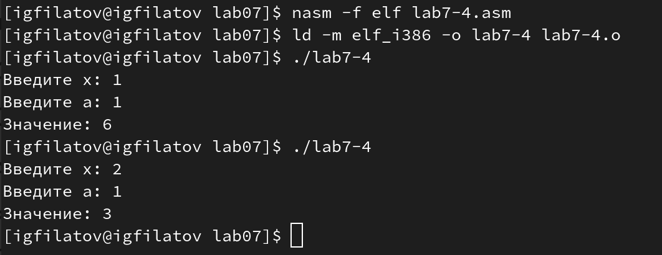

Рис. 20: Создание и запуск исполняемого файла

# 5 Выводы

Я изучил команды условного и безусловного переходов, приобрел навыки написания программ с использованием переходов и ознакомился с назначением и структурой файла листинга.

# 6 Список литературы

1. [Архитектура ЭВМ](https://esystem.rudn.ru/pluginfile.php/2089545/mod_resource/content/0/%D0%9B%D0%B0%D0%B1%D0%BE%D1%80%D0%B0%D1%82%D0%BE%D1%80%D0%BD%D0%B0%D1%8F%20%D1%80%D0%B0%D0%B1%D0%BE%D1%82%D0%B0%20%E2%84%967.%20%D0%9A%D0%BE%D0%BC%D0%B0%D0%BD%D0%B4%D1%8B%20%D0%B1%D0%B5%D0%B7%D1%83%D1%81%D0%BB%D0%BE%D0%B2%D0%BD%D0%BE%D0%B3%D0%BE%20%D0%B8%20%D1%83%D1%81%D0%BB%D0%BE%D0%B2%D0%BD%D0%BE%D0%B3%D0%BE%20%D0%BF%D0%B5%D1%80%D0%B5%D1%85%D0%BE%D0%B4%D0%BE%D0%B2%20%D0%B2%20Nasm.%20%D0%9F%D1%80%D0%BE%D0%B3%D1%80%D0%B0%D0%BC%D0%BC%D0%B8%D1%80%D0%BE%D0%B2%D0%B0%D0%BD%D0%B8%D0%B5%20%D0%B2%D0%B5%D1%82%D0%B2%D0%BB%D0%B5%D0%BD%D0%B8%D0%B9..pdf)